Tiết 6 Đạo đức:
T29: Bài 7: PHÒNG, TRÁNH XÂM HẠI (Tiết 4)
I. Yêu cầu cần đạt:
1. Kiến thức- kĩ năng:
- Nêu được một số biểu hiện xâm hại.
- Biết vì sao phải phòng tránh xâm hại.
- Biết được một số quy định cơ bản của pháp luật về phòng, tránh xâm hại trẻ em.
- Thực hiện được một số kĩ năng để phòng, tránh xâm hại.
2. Năng lực:
- Tự chủ và tự học: Tự giác hoàn thành nhiệm vụ học tập.
- Năng lực giao tiếp, hợp tác : Biết hợp tác với bạn trong hoạt động nhóm ; tự tin chia sẻ bài trước lớp.
- Năng lực điều chỉnh hành vi và phát triển bản thân thông qua việc biết phòng tránh xâm hại cho bản thân.
3. Phẩm chất.
- Phẩm chất trách nhiệm: thể hiện qua việc biết quý trọng bản thân, biết phòng, tránh và chống lại các hành vi xâm hại trẻ em.
4. Lồng ghép:
- Quyền được bảo vệ để không bị xâm hại (bộ phận).
- CDS: 5.3.L1-L2.a. Phân biệt các cách đơn giản để tránh các nguy cơ về sức khỏe và các mối đe dọa đối với sức khỏe thể chất và tinh thần khi sử dụng công nghệ kỹ thuật số. 5.3.L3-L4-L5.b. Lựa chọn các cách thường xuyên và được xác định rõ ràng để bảo vệ bản thân khỏi những nguy hiểm trong môi trường kỹ thuật số.
II. Đồ dùng dạy học
- Bài giảng điện tử
III. Hoạt động dạy học chủ yếu:
Hoạt động của giáo viên | Hoạt động của học sinh
1. Khởi động: (2-3’)
- GV tổ chức cho HS hát theo nhạc bài Trẻ em hôm nay thế giới ngày mai.  - Bài hát muốn nói với chúng ta điều gì?  - Gv dẫn dắt vào bài. | - HS hát.  - HS trả lời
2. Luyện tập (tiếp theo) (27-29’)
Bài tập 3: Lựa chọn cách ứng phó khi có nguy cơ bị xâm hại (9 phút)  - GV hướng dẫn HS làm bài tập 3 trong SGK.  bằng hình thức trò chơi “Tiếp sức”.  - GV gắn 8 bìa có nội dung trong SGK lên bảng lớp, nếu HS lựa chọn cách ứng phó đúng tích ☑ không chọn thì tích ☒. Đội nào xong trước thì đội đó thắng.  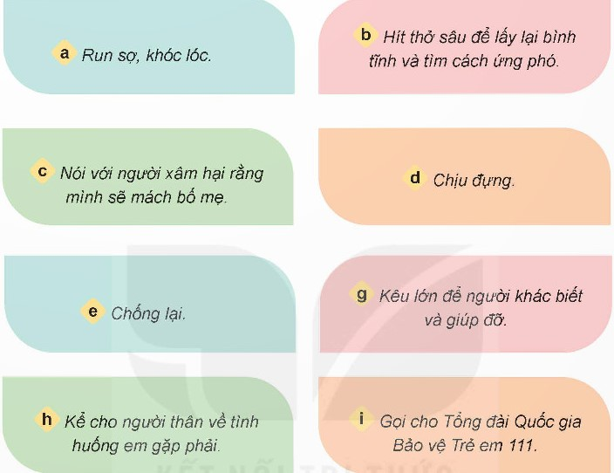  - GV tổ chức HS chia sẻ ý kiến với nhau  – GV nhận xét, tuyên dương  Bài tập 4: Xử lí tình huống (10 phút)  - GV yêu cầu HS quan sát tranh và đọc thầm các tình huống ở bài tập 4, SGK/54,55.  - GV gọi 4 HS lần lượt đọc các tình huống.  - GV yêu cầu HS chia nhóm 4 cử đại diện lên bốc thăm 1 tình huống để xử lý.  - GV yêu cầu HS thảo luận nhóm để tìm cách xử lý tình huống  - GV quan sát, hỗ trợ những nhóm gặp khó khăn khi thực hiện nhiệm vụ.  - GV mời đại dện các nhóm trình bày phương án xử lí huống.  - GV nhận xét, tuyên dương  * Lồng ghép: GV giới thiệu theo Điều 25 Luật trẻ em 2016 quy định quyền được bảo vệ để không bị xâm hại tình dục của trẻ em như sau:  “ Điều 25. Quyền được bảo vệ để không bị xâm hại tình dục  Trẻ em có quyền được bảo vệ dưới mọi hình thức để không bị xâm hại tình dục.”  Bài tập 5: Xây dựng tiểu phẩm và đóng vai (10 phút)  - GV gọi HS đọc yêu cầu bài  - GV yêu cầu HS làm việc theo nhóm, xây dựng tiểu phẩm và đóng vai theo yêu cầu của bài tập 5 trong SGK (mỗi nhóm bốc thăm lựa chọn một tình huống).  – GV gợi ý một số kịch bản và cách xử lí tình huống cho các nhóm gặp khó khăn khi thực hiện nhiệm vụ.  - GV mời một số nhóm lên diễn tiểu phẩm và mời các HS khác nhận xét, đánh giá.  - GV nhận xét, khen ngợi các nhóm có tiểu phẩm hay, cách xử lý đúng. | - HS xung phong 4 bạn 1 đội tham gia chơi.  - HS tự chia sẻ, hỏi đáp nhau, nêu ý kiến phản biện (nếu có)  ? Tại sao bạn lại chọn các cách này  ? Tại sao bạn không chọn các cách này  - HS trả lời  + Lựa chọn cách b, c, e, g, h, i khi gặp nguy cơ bị xâm hại vì đây là những cách làm hiệu quả để phòng tránh, ngăn chặn, khắc phục hậu quả khi có nguy cơ bị xâm hại.  + Không lựa chọn cách a, d khi gặp nguy cơ bị xâm hại vì nếu run sợ, khóc lóc thì sẽ không đủ tỉnh táo để tìm được cách ứng xử phù hợp, việc chịu đựng hành vi xâm hại sẽ khiến cho kẻ xấu sẽ tiếp tục xâm hại....  - HS quan sát tranh, đọc thầm  - 4 HS đọc to trước lớp.  - HS chia nhóm 4 cử đại diện bốc thăm tình huống.  - HS thảo luận nhóm 4  - Đại diện các nhóm trình bày  - Các nhóm khác nhận xét, đánh giá, đưa ra cách xử lí khác.  + Tình huống a: Thanh nên đối diện trực tiếp, nói các bạn đó dừng việc trêu chọc, bản thân về ngoại hình và giải thích cho các bạn hiểu đó là việc làm xâm hại tinh thần. Nếu các bạn đó tiếp tục trêu chọc thì Thanh cần nói với thầy, cô giáo để nhờ thầy cô giúp đỡ, ngăn chặn.  + Tình huống b: Dung nên giải thích cho mẹ hiểu trẻ em cũng có quyền bất khả xâm phạm về đời sống riêng tư, bí mật cá nhân, mẹ không được đọc nhật kí của Dung nếu chưa được sự đồng ý của bạn.  + Tình huống c: Hải cần yêu cầu các bạn dừng việc đe dọa, đánh Lâm vì đây là hành vi xâm hại thể chất và tinh thần. Nếu các bạn không dừng việc làm đó thì Hải cần tìm sự giúp đỡ của các bạn khác hoặc thầy, cô giáo, bác bảo vệ để ngăn chặn hành vi này.  + Tình huống d: Kiên nên đi đến chỗ sáng, cả người lớn và nói rõ nỗi sợ hãi của mình và nhờ sự giúp đỡ.  + Tinh huống e: Quỳnh cần giữ bình tĩnh, nói to, rõ ràng yêu cầu chú hàng xóm chấm dứt hành động đó, nếu chú vẫn tiếp tục thì bạn cần hét to để thu hút sự chú ý của những người xung quanh và nhờ họ giúp đỡ. Khi về nhà, bạn cần kể cho người thân biết để có cách xử lí.  - HS đọc  - HS thảo luận, xây dựng kịch bản, phân công đóng vai.  – Lần lượt các nhóm lên đóng vai, các nhóm khác quan sát, nhận xét, góp ý.  + Khi bị đe doạ: không nên có cử chỉ hành vi khiêu khích, cần giữ bình tĩnh và nói với người đó là mình sẽ bảo với người có trách nhiệm để họ phải chịu hậu quả về hành vi của họ. Nếu người đó vẫn cố tình thực hiện hành vi đe đoạ thì cần nhờ sự giúp đỡ từ thầy, cô giáo (nếu ở trường) từ người thân (nếu ở nhà), nhờ những người đáng tin cậy như bảo vệ, công an (nếu ở nơi công công).  + Khi bị chửi mắng: giữ bình tĩnh, hít thở thật sâu để tĩnh tâm trước khi phản ứng lại; yêu cầu người chửi mắng giải thích vì sao lại nói những lời đó; giữ khoảng cách, hạn chế nói chuyện với những người luôn cố ý gây chuyện, thích châm chọc người khác,….  + Khi bị bỏ rơi, ít được quan tâm: bình tĩnh suy nghĩ, tìm hiểu nguyên nhân vì sao bố mẹ ít quan tâm đến mình; chờ những khi bố mẹ vui, hãy trao đổi với bố mẹ những suy nghĩ, mong muốn của bản thân mình... nếu tình hình không được cải thiện, cần nhờ đến sự giúp đỡ của người thân, thầy, cô giáo, tổng đài Quốc gia bảo vệ trẻ em,….
3. Củng cố, dặn dò (2-3’).
- GV hướng dẫn HS về nhà thực hiện bài tập vận dụng số 2: Sưu tầm bài thơ, bài hát hoặc thiết kế tờ rơi về phòng tránh xâm hại.
__________________________________

